Роль межличностного общения.
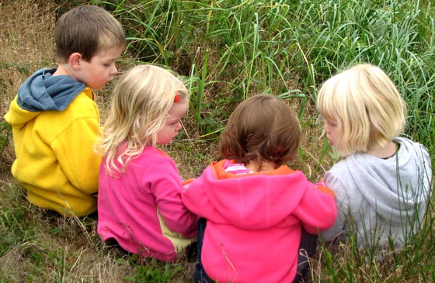
Уважаемые, родители! Дошкольный возраст является предметом пристального внимания ученых и практиков как важный и ответственный период в жизни человека, как момент рождения личности. В этот период происходит ускоренное развитие психических процессов, свойств личности, маленький человек активно осваивает широкий спектр различных видов деятельности. На этапе дошкольного детства развивается самосознание, формируется самооценка, происходит выстраивание иерархии мотивов и их соподчинение. Большую роль в этот период играет общение, которое открывает ребёнку путь в бескрайний мир людей.
Актуальность приобретает также изучение ребенка в системе его отношений со сверстниками в группе детского сада, т.к. дошкольный возраст - особо ответственный период в воспитании. В дошкольном возрасте формируется тот сравнительно устойчивый внутренний мир, который дает основание впервые назвать ребенка личностью, хотя, конечно, личностью, еще не вполне сложившейся, но способной к дальнейшему развитию и совершенствованию.
Важную роль в развитии личности ребенка - дошкольника играет влияние, оказываемое на него общением со сверстниками. Симпатия к другим детям, возникающая в раннем детстве, переходит у дошкольника в потребность общения со сверстниками. Эту потребность хорошо выразил шестилетний ребенок, который, возражая, матери, предложившей заменить собой отсутствующего товарища, сказал: «Мне надо ребенка, а ты не ребенок».
В дошкольном возрасте мир ребёнка уже не ограничивается семьёй. Значимые для него люди теперь - это не только мама, папа или бабушка, но и другие дети, сверстники. И по мере взросления вашего малыша все важнее для него будут контакты и конфликты со сверстниками.
Практически в каждой группе детского сада разворачивается сложный и порой драматичный сценарий межличностных отношений детей. Дошкольники дружат, ссорятся, мирятся, обижаются, ревнуют, помогают друг другу, а иногда делают мелкие пакости. Все эти отношения остро переживаются ребенком и окрашены массой разнообразных эмоций. Эмоциональная напряжённость и конфликтность детских отношений значительно выше, чем среди взрослых.
Родители иногда не подозревают о той богатейшей гамме чувств и отношений, которую переживают их дети, и, естественно, не придают особого значения детским дружбам, ссорам, обидам. Между тем опыт первых отношений со сверстниками и является тем фундаментом, на котором строится дальнейшее развитие личности ребёнка. Этот первый опыт во многом определяет отношение человека к себе, к другим, к миру в целом, и далеко не всегда он положительный. У многих детей уже в дошкольном возрасте формируется и закрепляется негативное отношение к окружающим, которое может иметь весьма печальные отдаленные последствия.
Однако содержание общения детей не остаются неизменными в течение всех четырех лет: общение и отношения детей проходят сложный путь развития.
Главным содержанием общения детей становится общее дело - игра. Если младшие дети играли рядом, но не вместе, если им важно было внимание и соучастие сверстника, то при деловом общении дошкольники учатся согласовывать свои действия с поступками партнера и достигать общего результата. Такого рода взаимодействие называется сотрудничеством. Оно в этом возрасте превалирует в общении детей. Если дети после 4-х лет не умеют играть вместе и их общение ограничивается только возней и беготней, - это явный признак их отставания в социальном развитии. В этом возрасте детям нужно сотрудничество и содержательное общение - то есть игра.
На этом этапе не менее отчетливо проявляется потребность в признании и уважении со стороны сверстника. Ребенок стремится привлечь внимание других, чутко ловит в их взглядах и мимике признаки отношения к себе, демонстрирует обиду в ответ на невнимание или упреки партнеров. "Невидимость" сверстника превращается в пристальный интерес ко всему, что тот делает.
Средством, помогающим ребенку нормально общаться со сверстниками, является совместная игра. Дети, которые умеют и любят играть, обязательно научатся устанавливать контакты с партнерами, распределять роли, создавать игровую ситуацию. Учите ребёнка совместной игре (желательно ролевой), помогайте детям придумывать интересный сюжет - и хорошая общая игра станет для них важнее похвалы или собственных успехов.
Очевидно, что общение ребенка со сверстниками - это особая сфера его жизнедеятельности, которая существенно отличается от общения с взрослыми. Близкие взрослые обычно внимательны и доброжелательны к малышу, они окружают его теплом и заботой, учат определенным навыкам и умениям. Со сверстниками все происходит иначе. Дети менее внимательны и доброжелательны, они обычно не слишком стремятся помочь друг другу, поддержать и понять сверстника. Они могут отнять игрушку, обидеть, не обращая внимания на слезы. И все же общение, с другими детьми приносит дошкольнику ни с чем не сравнимое удовольствие. Начиная с 4-летнего возраста, сверстник становится для ребенка более предпочитаемым и привлекательным партнером, чем взрослый. Если перед дошкольником стоит выбор - с кем играть или гулять: с приятелем или с мамой,- большинство детей сделают этот выбор в пользу сверстника.
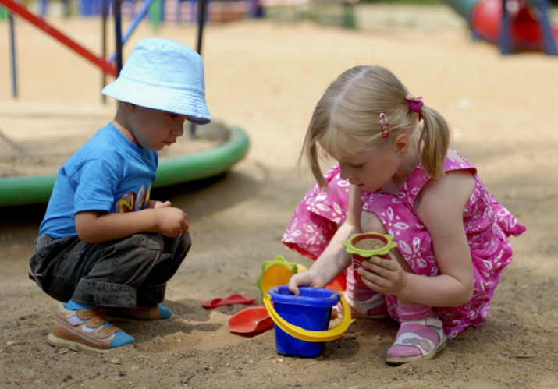
Из сказанного можно сделать вывод о том, что и взрослый и сверстник способствуют развитию разных сторон личности ребенка. В общении с взрослым ребенок учится говорить и делать, как надо, слушать и понимать другого, усваивать новые знания. В общении со сверстником - выражать себя, управлять другим, вступать в разнообразные отношения. Очевидно, что для нормального развития ребенку нужен не только взрослый, но и другие дети. Кроме того, многим вещам сверстник может научить гораздо лучше. Например, умению правильно говорить. Исследования американских психологов показали, что опыт общения со сверстниками существенно отражается на речевом развитии детей. Дошкольники, не имеющие контактов со сверстниками, испытывали значительные трудности в общении с другими детьми, несмотря на активное желание поговорить с ними. Дети, привыкшие к обществу сверстников, были значительно разговорчивее и свободно беседовали с ними. Вот и получается, что, для того чтобы играть и общаться с другими детьми, нужно уметь разговаривать с ними, стараться, чтобы они поняли тебя. Итак, дошкольники стремятся к общению со сверстниками, потребность быть понятым заставляет их высказываться яснее и правильнее. Общение имеет большое значение для формирования психики, ее развития и становления человека как личности. Если бы с рождения ребенок был лишен возможности общаться с людьми, он никогда бы не стал культурно и нравственно развитым гражданином.

